Bài 1: LinkedIn – Data science skills.

Table: Candidates.

|  |  |
| --- | --- |
| Column Name | Type |
| candidate_id | integer |
| skill | varchar |

Lọc ra danh sách những ứng viên có đủ kĩ năng Python, Tableau, and PostgreSQL.

Cách 1:

Cách 2:

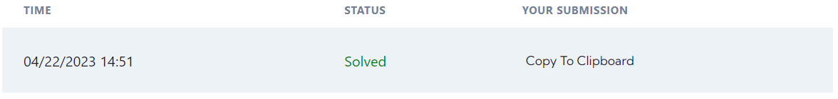

Bài 2: Page with no likes

Table: Pages

|  |  |
| --- | --- |
| Column Name | Type |
| page_id | integer |
| page_name | varchar |

Table: pages_likes.

|  |  |
| --- | --- |
| Column Name | Type |
| user_id | integer |
| page_id | integer |
| liked_date | datetime |

Viết SQL trả về kết quả IDs của facebook pages, mà không có bất kì lượt thích nào.

Cách 1: Dùng NOT IN

Cách 2: Dùng Except.

Bài 3: Histogram of Tweets.

Table: tweets

|  |  |
| --- | --- |
| Column Name | Type |
| tweet_id | integer |
| user_id | integer |
| msg | string |
| tweet_date | timestamp |

Viết câu lệnh truy vấn

Bài 4: Unfinished Parts.

Table: parts_assembly

|  |  |
| --- | --- |
| Column Name | Type |
| part | string |
| finish_date | datetime |
| assembly_step | integer |

Viết câu lệnh truy vấn xác định rằng part nào có bước lắp ráp đã bắt đầu nhưng chưa hoàn thành.

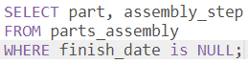

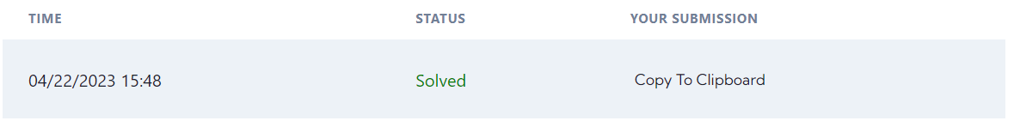

Bài 5: Laptop & Mobile Viewrship

Table: viewership

|  |  |
| --- | --- |
| Column Name | Type |
| user_id | integer |
| device_type | string ('laptop', 'tablet', 'phone') |
| view_time | timestamp |

Viết câu truy vấn tính tổng viewership cho laptops và mobile devices. Mobile devices được định nghĩa là tổng của tablet và phone viewership.

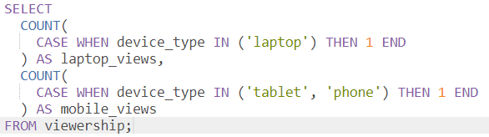

Bài 6: Duplicate Job Listings

Viết câu truy vấn lấy số companies, nơi đăng trùng danh sách công việc.

Table: job_listings

|  |  |
| --- | --- |
| Column Name | Type |
| job_id | integer |
| company_id | integer |
| title | string |
| description | string |

Bài 8: Average Post Hiatus (Part 1)

Table: Posts

|  |  |
| --- | --- |
| Column Name | Type |
| user_id | integer |
| post_id | integer |
| post_date | timestamp |
| post_content | text |

Viết một truy vấn để tìm số ngày giữa bài đăng đầu tiên trong năm của mỗi người dùng và bài đăng cuối cùng của năm vào năm 2021.

Bài 9: Teams Power Users

Table: Messages

|  |  |
| --- | --- |
| Column Name | Type |
| message_id | integer |
| sender_id | integer |
| receiver_id | integer |
| content | varchar |
| sent_date | datetime |

Viết truy vấn để xác định 2 Người dùng cấp cao hàng đầu đã gửi nhiều tin nhắn nhất trên Microsoft Teams vào tháng 8 năm 2022.

Bài 10: Cities With Completed Trades

Table: Trades

|  |  |
| --- | --- |
| Column Name | Type |
| order_id | integer |
| user_id | integer |
| price | decimal |
| quantity | integer |
| status | string('Completed' ,'Cancelled') |
| timestamp | datetime |

Table: Users

|  |  |
| --- | --- |
| Column Name | Type |
| user_id | integer |
| city | string |
| email | string |
| signup_date | datetime |

Viết một truy vấn để truy xuất ba thành phố hàng đầu có số lượng đơn đặt hàng giao dịch đã hoàn thành cao nhất được liệt kê theo thứ tự giảm dần.

Bài 11: Average Review Ratings

Table: reviews

|  |  |
| --- | --- |
| Column Name | Type |
| review_id | integer |
| user_id | integer |
| submit_date | datetime |
| product_id | integer |
| stars | integer (1-5) |

Viết một truy vấn để truy xuất xếp hạng sao trung bình cho từng sản phẩm, được nhóm theo tháng.

Bài 12: App Click-through Rate (CTR)

Table: events

|  |  |
| --- | --- |
| Column Name | Type |
| app_id | integer |
| event_type | string |
| timestamp | datetime |

Viết truy vấn để tính tỷ lệ nhấp (CTR) cho ứng dụng vào năm 2022 và làm tròn kết quả đến 2 chữ số thập phân.

Bài 12: Second Day Confirmation

Table: Emails

|  |  |
| --- | --- |
| Column Name | Type |
| email_id | integer |
| user_id | integer |
| signup_date | datetime |

Table: Texts

|  |  |
| --- | --- |
| Column Name | Type |
| text_id | integer |
| email_id | integer |
| signup_action | string ('Confirmed', 'Not confirmed') |
| action_date | datetime |

Viết truy vấn để hiển thị ID người dùng của những người không xác nhận đăng ký vào ngày đầu tiên nhưng đã xác nhận vào ngày thứ hai.

Tham khảo

